КОУ ОО "Дмитровская общеобразовательная школа-интернат для обучающихся с ограниченными возможностями здоровья"

Открытое занятие на тему: «ВЫБОР ПРОФЕССИИ – ВЫБОР БУДУЩЕГО».

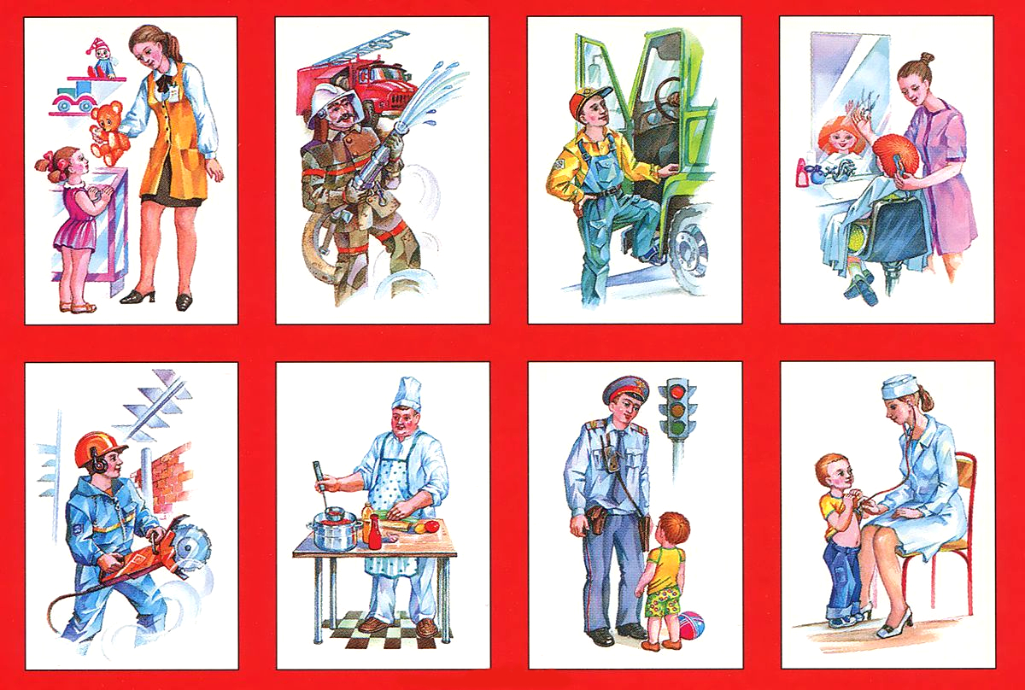

Подготовила и провела:
Карянова Людмила Николаевна,
воспитатель.
Высшая квалификационная категория.

г. Дмитровск, март 2021 г.
«ВЫБОР ПРОФЕССИИ – ВЫБОР БУДУЩЕГО».
Цель: формирование ответственного отношения к выбору профессионального пути через актуализацию имеющихся знаний и совершению осознанного профессионального выбора, соответствующего индивидуальным особенностям и возможностям каждой личности.
Задачи:
Образовательные — расширить кругозор обучающихся о мире профессий, познакомить с терминологией мира профессий, повысить учебную мотивацию обучающихся; расширение у детей знаний об основах выбора профессии, о мире профессионального труда, актуализация уже имеющихся знаний о профессиях.
Коррекционно-развивающие — развитие коммуникативных умений и навыков, развитие стремления к познанию нового о мире профессий, развитие умения работать в команде.
Воспитательные — воспитание сплоченности, чувства коллективизма, раскрыть творческий потенциал обучающихся; воспитывать позитивное отношение к труду.
Ход занятия
Слайд 1

I.Организационный момент.
1.Приветствие.
2.Эмоциональный настрой.
II.Введение в тему занятия.
1.Разгадование филворда.
Слайд 2
У меня растут года,
Будет и семнадцать,
Где работать мне тогда?
Чем мне заниматься?

Вот этими слова из стихотворения В. Маяковского мы начнем наше сегодняшнее занятие.
2.Сообщение темы занятия.
Слайд 3
- Как вы думаете, о чем пойдет речь на нашем занятии?
(Ответы детей)
- Ну а полностью тема нашего занятия звучит так: «Выбор профессии – выбор будущего».
III.Основная часть.
- Ребята, а как вы думаете, почему именно эту тему я выбрал для сегодняшнего нашего занятия?
Ответы учащихся…
- Совершенно верно. Вы сейчас стоите на пороге взрослой жизни. Первая серьёзная жизненная проблема, с которой сталкиваются все старшеклассники - это выбор будущей профессии. Недаром говорят, что « Выбирая профессию, человек выбирает свою судьбу».
- А вот интересно, откуда появились профессии? Давайте заглянем в историю.
1. Сообщение «История зарождения профессий».
Слайд 4
1 обучающийся:
Давным-давно люди жили только в теплых странах. От непогоды и врагов они укрывались в пещерах. Одевались эти древние люди в пальмовые листья или шкуры животных, добывали пищу в лесу или в воде. Готовили пищу на костре. В те давние-давние времена люди еще не умели мастерить из природных материалов полезные вещи, инструменты и машины. Не было тогда ни мастеров, ни мастерских. Не было в те стародавние времена никаких профессий.
2 обучающийся:
Но люди не сидели без дела: им приходилось очень много трудиться, чтобы обеспечить себя всем необходимым (едой, теплом, жильем)
3 обучающийся:
Слайд 6
Постепенно жизнь менялась, и происходило распределение обязанностей: кто-то работал в поле, кто-то пас скот, кто-то готовил еду, кто-то охотился. И постепенно люди стали замечать, что то или иное дело у кого-то получается лучше, чем у других. Появляются МАСТЕРА, умеющие делать оружие, лепить горшки, изготавливать украшения, готовить и пр. лучше, чем другие. Начинается первый обмен товарами и услугами. Сначала люди обмениваются, а затем и начинают продавать свои товары и свой труд. Так появляются первые профессии.
2. Работа с понятием.
Слайд 7
-А что же такое профессия? (ответы учеников).
-Вот какие сведения дает нам Толковый словарь: ПРОФЕССИЯ - это род трудовой деятельности, занятий, требующий определенной подготовки и являющийся обычно источником существования.
В нашей стране есть множество разных профессий: полицейские, юристы, экономисты, пожарные, программисты, дизайнеры, финансисты и много других.
Слайд 8
Но самыми востребованными являются рабочие профессии.
- Перечислите те, которые есть у нас в школе.
(водитель, сторож, завхоз, прачка, техничка, повар, электрик)
- Где мы с вами впервые знакомимся и узнаем о профессиях? ( На уроках труда.)
Слайд 9
- Как вы знаете, в нашей школе вы обучаетесь по трем профилям труда: это швейное дело, столярное дело и сельскохозяйственный труд.
- А знаете ли вы, какие профессии есть в этих направлениях?
-Давайте поговорим об этих профессиях.
Слайд 10
3.Сообщение на тему: «Швея».
Швея – очень интересная и необходимая профессия, С изделиями, созданными швеями мы встречаемся каждый день повсюду. Это необходимые всем предметы одежды, белье, изделия для украшения жилища и многое другое. На занятиях в швейной мастерской мы учимся строить чертежи изделий, раскраивать и шить изделие по составленному плану, нас учат вязать спицами и крючком. Чтобы стать мастером своего дела, надо много знать и уметь, а так же стараться как можно лучше овладеть основами профессии швеи.
Слайд 11
4.Сообщение на тему: «Столяр».
Столяр – очень нужная и интересная профессия. Он занимается изготовлением различных изделий из древесины. Это многие предметы нашего обихода: стол, стулья, шкафы и т.д. Без изделия из древесины невозможно представить себе жизнь человека. Поэтому профессия столяр пользуется большим спросом и уважением.
Слайд 12
5.Сообщение на тему: «Сельскохозяйственный рабочий».
Я, занимаюсь в группе, где готовят к сельскохозяйственному труду. Сельскохозяйственный труд – это очень важная отрасль народного хозяйства. Без него невозможна жизнь людей, так как она обеспечивает людей продуктами питания. Рабочий овощевод должен знать и уметь выполнять такие работы как: посадку семян, прополку растений, прореживание всходов, уборку урожая. Должен знать, когда вносить удобрение в почву, вести борьбу с вредителями и болезнями растений. Знать как сортировать и хранить овощи.
Слайд 13
6. Игра «Угадай профессию»
-А теперь давайте посмотрим, насколько вы ориентируетесь в этих профессиях (к воспитателю выходят 3 обучающихся).
- Каждый выберет конверт с описанием какой-то профессии. Ваша задача по тексту догадаться, о какой профессии идёт речь, и вставить пропущенное название профессии.
- Молодцы, ребята, вы хорошо знаете, какие профессии есть в вашем профиле обучения и то, что каждая из них очень нужна и важна для человека.

7.Знакомство с учебными заведениями.
В современном мире особенно востребованы люди рабочих профессий и специальностей.
-А кто знает, где можно получить рабочую профессию?
- профессию можно получить в профессиональных училищах (ПУ). В этих учебных заведениях готовят специалистов многих рабочих профессий.
- А какие училища, техникумы вы знаете?
Давайте остановимся на некоторых из них.
Слайд 14
После окончания школы многие из вас продолжат обучение в БПУ ОО «Орловском техникуме агротехнологий и транспорта г. Орел,
Слайд 15
БПУ ОО «ОрловскИЙ техникум агротехнологий и транспорта» Кромской филиал №1 п. Кромы
Слайд 16
БПУ ОО «Орловском техникуме агротехнологий и транспорта» Дмитровский филиал №2 г. Дмитровск.
Слайд 17
У нас в группе много обучающихся из Сосковского и Шаблыкинского районов. Они могут продолжить свое обучение в БПОУ ОО «Орловский реставрационно-строительный техникум», с. Сосково.
Там вы пройдете теоретический и практический курс обучения по выбранной профессии и по окончанию техникума получите диплом, в котором указывается ваша специальность.
- Ребята, давайте поговорим, где вы хотите продолжить своё обучение.
8.Заочная экскурсия в Орловский техникум Агротехнологий и транспорта, Дмитровский филиал.
Слайд 18
- А сейчас мы сделаем небольшую заочную экскурсию в одно из учебных заведений, куда выпускники нашей школы могут подать документы для поступления.
Просмотр видеоролика.
-Очень важно, чтобы каждый человек выбрал себе дело по душе. Счастлив тот человек, который занимается любимым делом, кто правильно выбрал себе профессию.
10.Работа с легендой.
Слайд 19
-А сейчас, я предлагаю вам послушать легенду.
Давным-давно во французском городе Шартре строился большой собор. Троих рабочих, подвозивших на тачках строительный камень, спросили, чем они занимаются. Первый ответил: "Обтёсываю эти проклятые камни, вон какие мозоли на руках набил!" Второй молвил: "Я обтёсываю и вожу камни, зарабатываю на кусок хлеба своей жене и дочкам". А третий сказал с улыбкой: "Я строю прекрасный собор".
-Занимаясь одной работой, все трое дали различные ответы на заданный вопрос.
-Почему?
(Ответы детей).
Не секрет, что в наше время далеко не все люди относятся к своей работе с любовью, получая от труда удовлетворение и радость. Не каждый испытывает любовь к своей профессии.
- Как вы думаете почему? (Ответы детей).
-Потому, что профессия выбрана неправильно!
11.Работа с памяткой «Памятка выбирающему профессию».
Слайд 20

Памятка выбирающему профессию.
- Изучи глубже самого себя: разберись в своих интересах, склонностях, особенностях своего характера и физических возможностях.
- Подумай, какие у тебя сильные и слабые стороны, главные и второстепенные качества.
- Ознакомься с профессиями, которые соответствуют твоим интересам и возможностям.
- Побеседуй с представителями избираемых профессий, постарайся побывать на рабочем месте этих людей, ознакомься с характером и условиями труда.
- Ознакомься с учебными заведениями, в которых можно получить избранную профессию.
- Сопоставь свои личные качества и возможности с характером той профессии, которую ты выбрал.
- Приняв решение, не отступай перед трудностями. Будь настойчив в достижении намеченных целей.
ЖЕЛАЕМ УСПЕХА!
Слайд 21
12.Упражнение «Аукцион профессий»
- Ребята, а теперь посмотрите внимательно на экран подумайте и скажите, в какой профессии нельзя обойтись без следующих предметов:
1. Кисти, краски. - Художник -
2. Парик, костюм. - Актер -
3. Молоток, гвозди, рубанок. - Столяр -
4. Овощи, кастрюля. ~ Повар -
5. Расческа, ножницы. - Парикмахер
6. Письма, газеты, сумка. - Почтальон -
7. Градусник, шприц. - Врач -
8. Ножницы, сантиметр, ткань. - Швея -
9. Указка, журнал. - Учитель -
10. Прилавок, касса - продавец -
11 .телеграмма, связь - телеграфист
12. пассажиры, шашечки - таксист –
- Молодцы, вы все справились с этим заданием. А сейчас послушайте стихотворение Юлиана Тувима «Все для всех».
IV.Заключительная часть.
Слайд 22
1.Чтение стихотворения Юлиана Тувима «Все для всех».
1 обучающийся.
Каменщик – строит жилища.
Платье – работа портного.
Но ведь портному работать
Негде без теплого крова.
2 обучающийся.
Каменщик был бы раздетым,
Если б умелые руки
Вовремя не смастерили
Фартук, и куртку, и брюки.
3 обучающийся.
Пекарь сапожнику к сроку
Сшить сапоги поручает.
Ну а сапожник без хлеба
Много ль пошьет, натачает?
4 обучающийся.
Стало быть, так и выходит,
Все, что мы делаем, нужно,
Значит, давайте трудиться
Честно, усердно и дружно.
V. Итог занятия.
-Ребята, подошло время подвести итог нашего занятия.
Слайд 23
1. Рефлексия «Продолжи предложение»:
- В любом профессиональном труде самое важное …
- Настоящий труд это …
- Люди работают ради …
-Ребята, выбрать профессию – сложный и очень ответственный шаг в жизни человека, от вашего выбора профессии зависит во многом и ваша дальнейшая судьба. Я думаю, что вы осознанно подойдете к выбору, понравившейся вам профессии.
- На этом наше занятие закончено.
Слайд 24
Спасибо за внимание!

